汇报ppt制作

1. 内容简单易懂、内容不要太复杂，画面背景不可以缭乱、
2. 内容陈列，文字内容比例要少，ppt展示逻辑点，提词器
3. 逻辑顺序，主论点-分论点-分论点
4. 不要太过于好看（ppt是展示中的调剂和提词器）

颜色

< 3种颜色 白色背景色 黑灰 主题色深灰色加点透明度

字体

两种字体 title一种字体 （俏皮一点） 、 主内容用一种字体

排列方式

主标题页（抓住吸引）

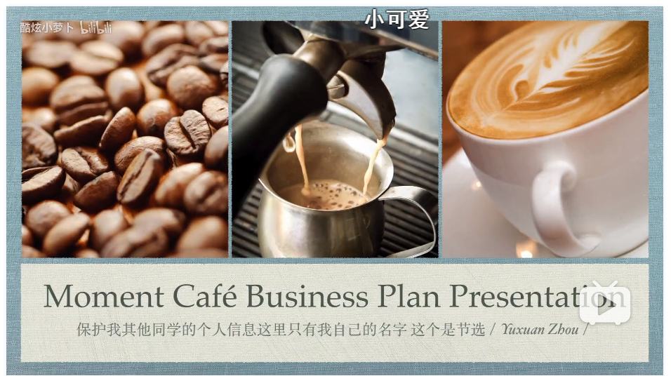

分标题页

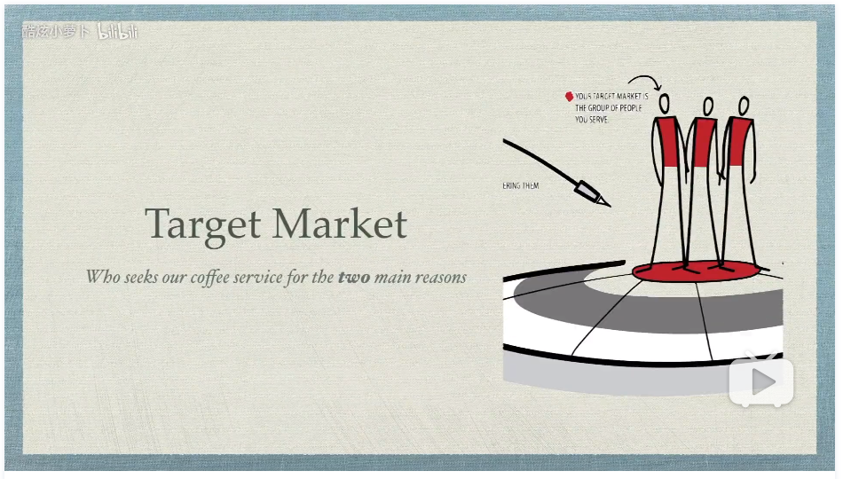

主内容（不带图）

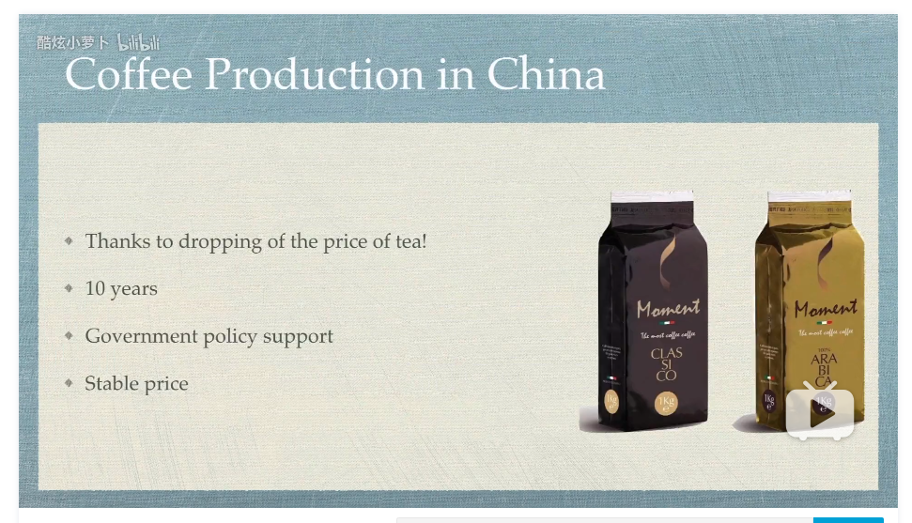

主内容（带图）

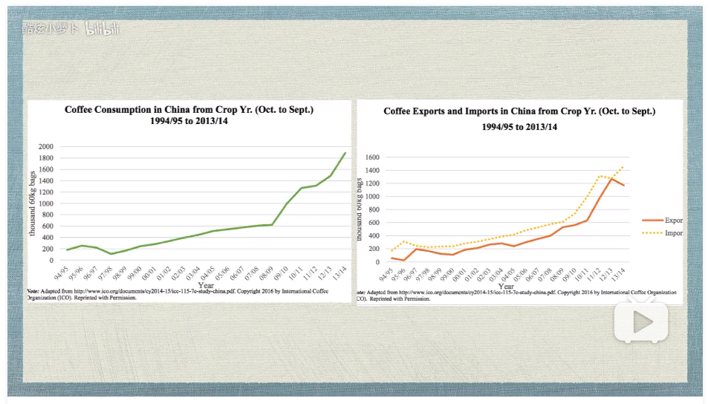

素材网站

图： [www.designerspics.com](http://www.designerspics.com)

字体： [www.wordart.com](http://www.wordart.com) (文字艺术 可以创作logo)

视频网站： videos.pexels.com

[www.wedistill.io](http://www.wedistill.io)

话题性的照片： Bing搜索